**Художественное творчество:**

Участие в конкурсах рисунков, поделок, «Живая классика»

Катя Ташбулатова – призёр муниципального конкурса «Живая классика»

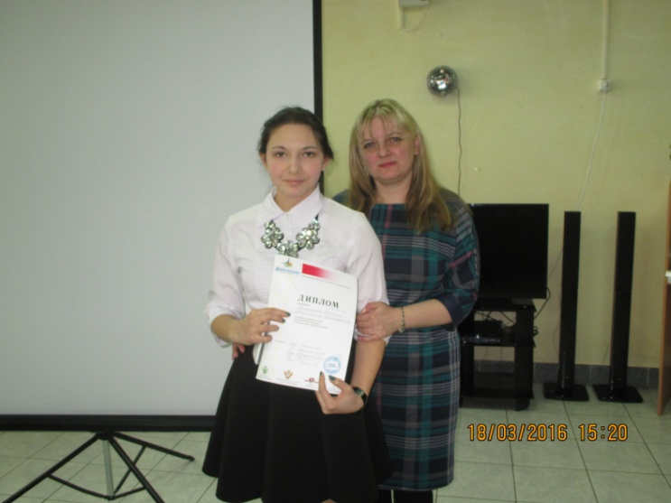

Саша Краснокутская – победитель муниципального конкурса иллюстраций к произведениям для юношества. Иллюстрации к повестям В.Крапивина «Поздний ребёнок» и «Мой брат играет на кларнете».

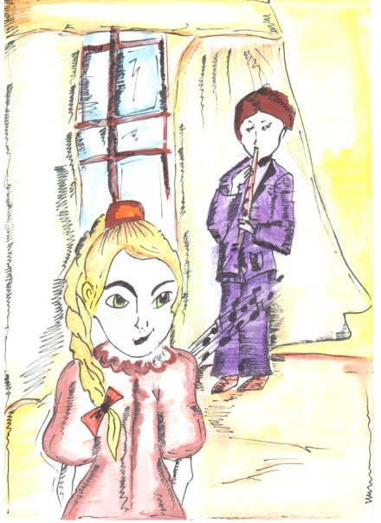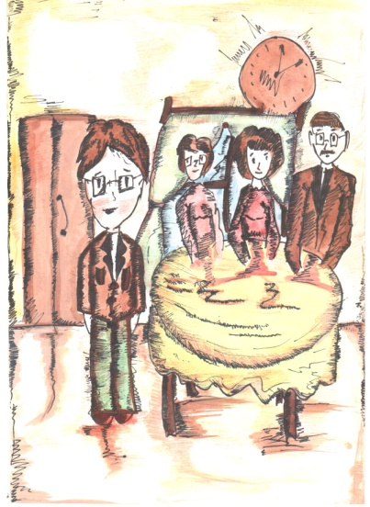

**Работы на региональный конкурс «Зелёная планета»**

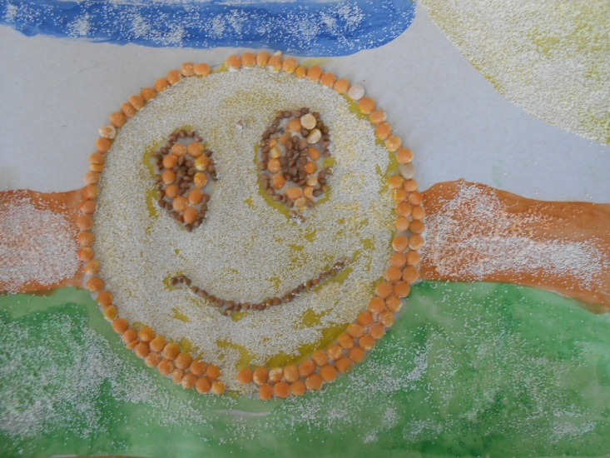 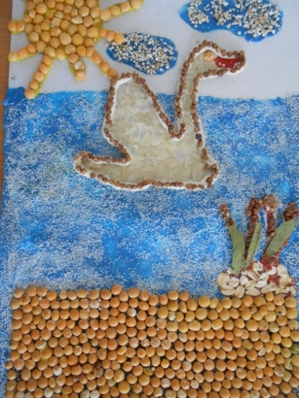 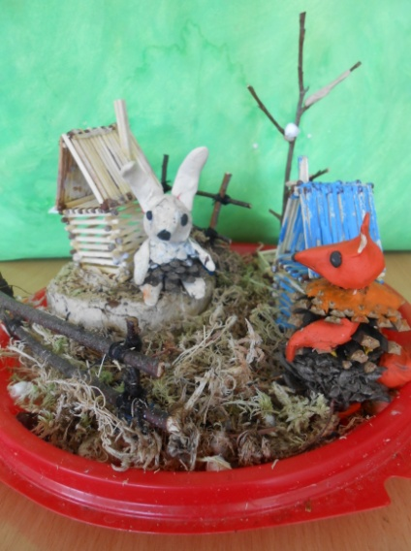

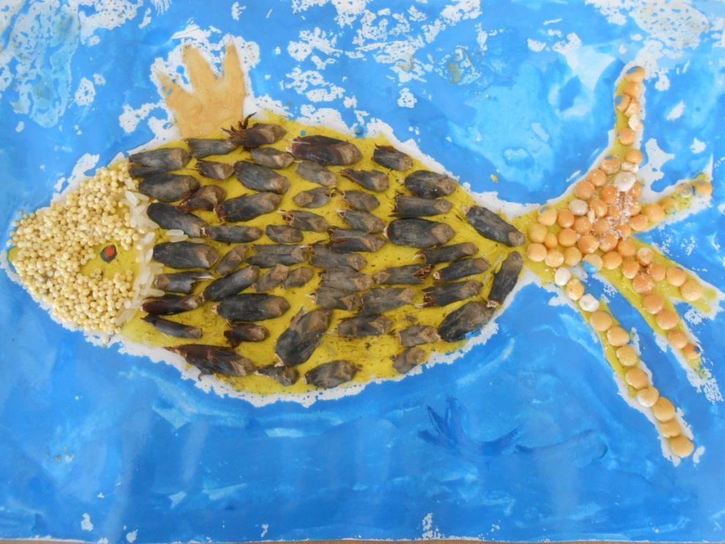 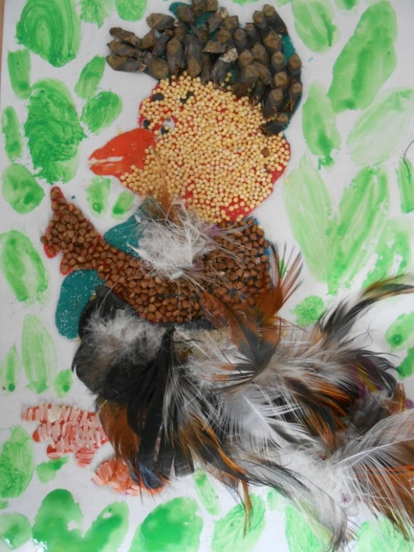

**Региональный конкурс рисунков к открытию «Года кино»**

